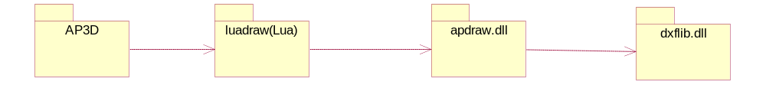
- dxflib.dll 针对于开源项目dxflib的封装。当前使用dxflib-3.12.2版本
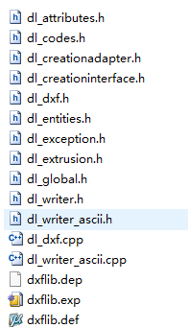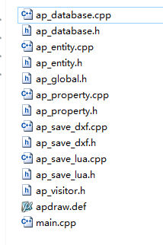

dxflib.dll apdraw.dll

- apdraw.dll

ap_entity.h中的实现：
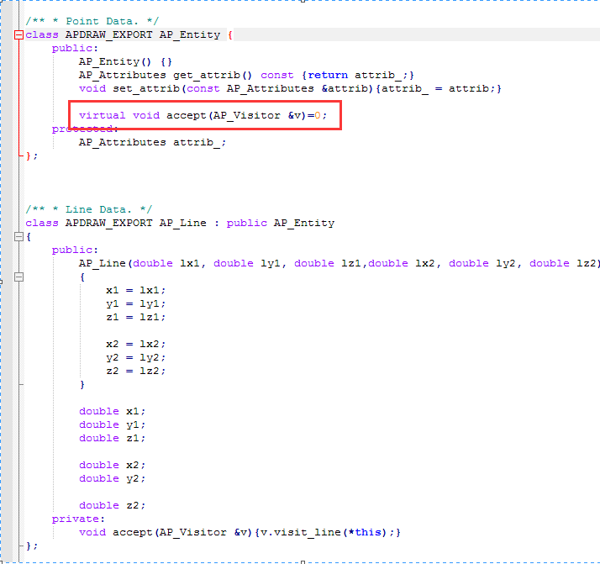
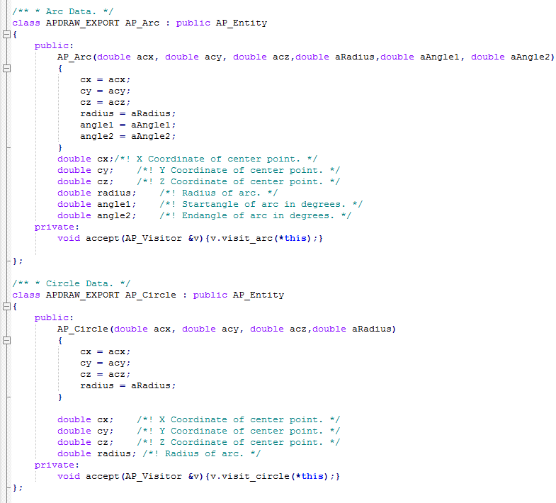
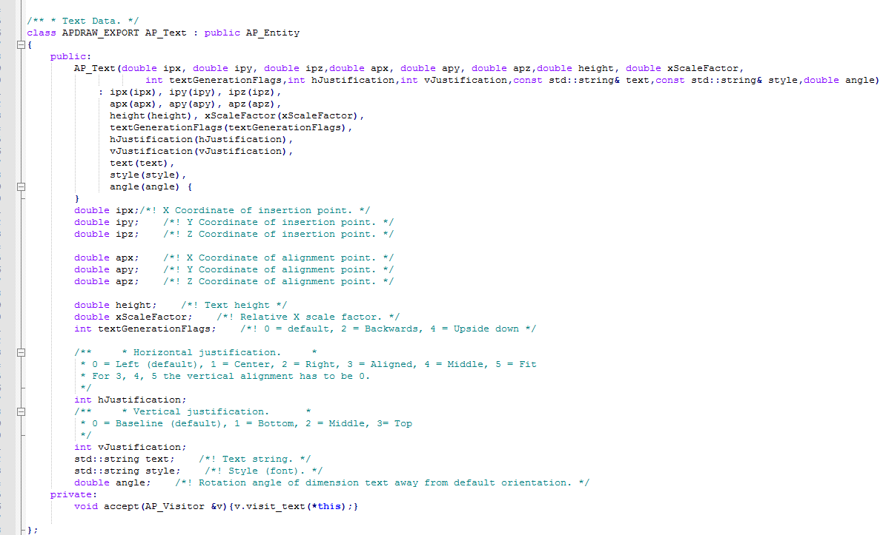
ap_save_dxf.h 中的实现：
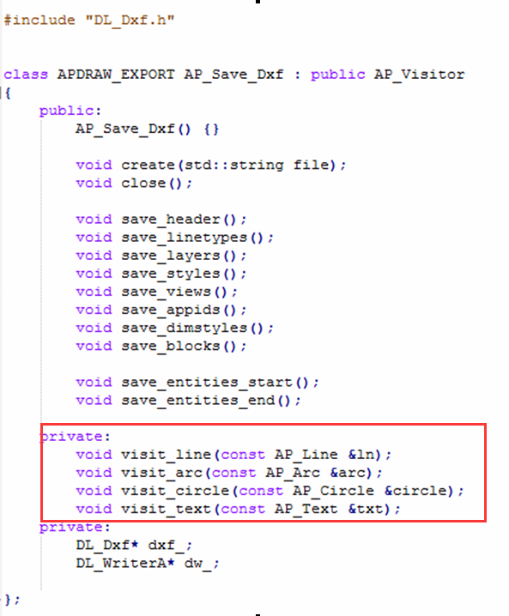
ap_database.cpp中的实现
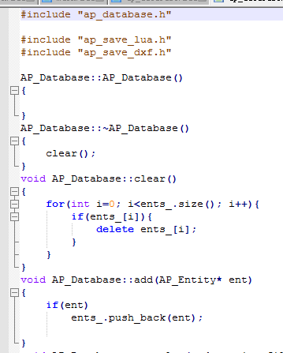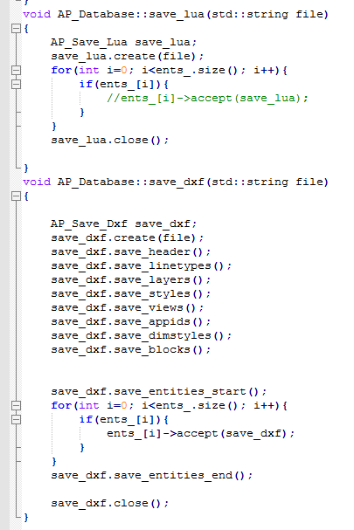

- luadraw ，对于AP3D的lua扩展，实现基本的lua版的apdraw的功能。在ap_database.lua调用apdraw.dll的接口把实体添加到apdraw中，再进行dxf的保存。
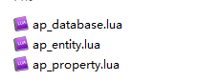

生成结果：
